图 书 推 荐

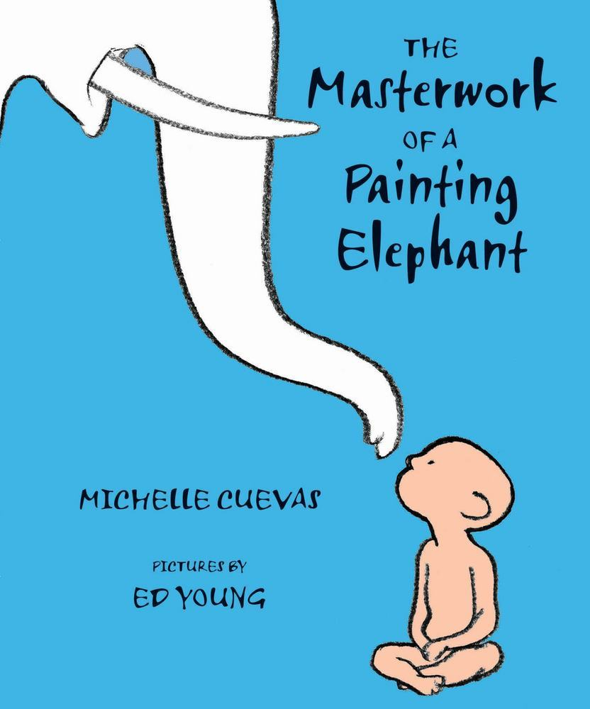
中文书名：《大象画家的杰作》
英文书名：THE MASTERWORK OF A PAINTING ELEPHANT
作 者：Michelle Cuevas/ Ed Young
出 版 社：Farrar, Straus and Giroux
代理公司：Sanford J. Greenburger Associates /ANA/Jackie Huang
页 数：144页
出版时间：2011年10月
代理地区：中国大陆、台湾
审读资料：样书
类 型：5-12岁少年文学
授权已授：2011年授权凤凰阿歇特文化发展 (北京) 有限公司，版权已回归

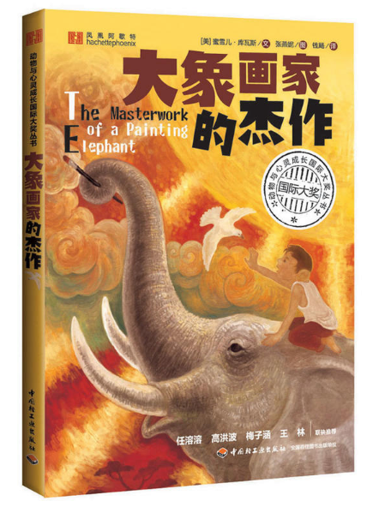
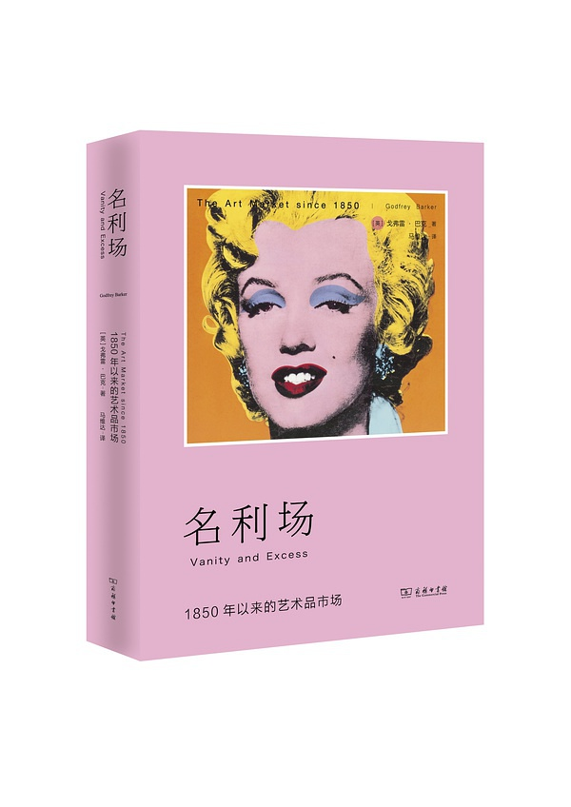

中简本出版记录
书 名：《大象画家的杰作》
作 者：(美)蜜雪儿·库瓦斯/文/张燕妮/图
出版社：中国轻工业出版社
译 者：钱飏
出版年：2014年
页 数：128页
定 价: 18元
装 帧：平装

内容简介：

这是一个发生在孩子与大象之间的故事。 爱画画的大象阿桦收养了一个被父母抛弃的小男孩，给他起名“鸽子”，并寸步不离地守护在他身边。它带着小男孩去遥远地异国开办画展，即使不情愿仍认真地帮助小男孩寻找亲生父母，它和小男孩一起经历被欺骗、被囚禁、被迫离开爱人的伤痛……而当小男孩长大，自己日渐衰老，它宁愿选择远远观望小男孩的生活，独自迎接死亡。

在生命的最后，阿桦创作了它这一生最伟大的杰作。

作者简介：
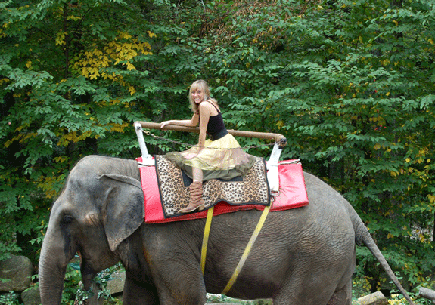
蜜雪儿·库瓦斯（Michelle Cuevas）毕业于美国威廉斯大学，并获得弗吉尼亚州立大学创作艺术硕士学位。现在她在纽约维特尼美国艺术博物馆青少年教育部工作，是一位全职作家。

《大象画家的杰作》是蜜雪儿的第一部作品，其中渗透着亲情、哲理与人生的感悟，令世界上无数读者着迷。

媒体评价：

“这个故事迷人而真实，奇特而抚慰人心，是一个非常棒的睡前故事，适合家长和孩子一起大声朗读。”
----英国BCCB蓝带图书奖协会

“这个故事带着神话的氛围、马戏团的滑稽和《小王子》的味道，把我拉进了一个梦幻的世界，让我欢笑、流泪、感动、哀伤。小男孩与大象之间充满智慧的对话，提醒我生活早已被我们遗忘的美。”
----保罗·欧·泽林斯基（Paul•O•Zelinsky），凯迪克大奖得主

目 录：

1.可他耳朵长得那么大
2.精神点儿
3.如此单纯
4.无名小镇
5.一头画画的大象
6.学名和动物学
7.几乎就在教室里的大象
8.红气球
9.神奇吟唱流浪汉
10.伟大的金色象神

11.苗条河马和彩纹斑马
12.捕捉银鱼

13.瘦皮猴斯巴图其：才华经纪人
14.找签名并不难
15.贝雷帽和纸杯蛋糕
16.明信片
17.披着青蛙外套的狼
18.有时世界扔满了花生壳
19.莽撞鸽子的凯旋归来
20.海之艺术
21.就在我们脚下
22.最佳位置
23.鳟鱼肚子般的七彩天空
24.阿桦的杰作

试读章节：

阿桦把篮子安在自己背上，再用鼻子将我放进里面。它看上去真像一棵桦树，树干上生着黑色的纹路，树枝中间还有个小窝。

我睁大婴儿的眼睛向四周张望。从阿桦的背上向外看，只见蓝天无边无际。我见到一只巨鸟的身影，宛如摇篮上悬挂的吊饰。有一瞬间巨鸟掠过太阳，我只能看到它的黑影子。我低声细语，那巨鸟振翅一拍，世界突然之间又充满了可爱极了的阳光。随着阿桦平稳的心跳声，我很快就睡着了，那心跳一遍又一遍地复述着：“谢谢，谢谢，谢谢。”

阿桦住在城市的边缘，睡在一个临时搭建的屋子里。那不过是用马戏团大篷车拆卸的木板，搭建起来的三面墙和一个屋顶。木板上本来画着动物的图案，可当阿桦重新将板子拼在一起时，那些动物的各个部分全都弄混了。现在，墙上的河马身子安着狮子头，而微笑的鳄鱼脑袋下伸出了猴子脚。这就是我和阿桦睡觉的地方，我们都觉得这里不错，因为非得有架梯子才能够得着我俩。

第一晚我难以入睡，一直在阿桦背上翻来翻去。阿桦被我的翻动惊醒，它尽量温柔地把鼻子翻过脑袋，伸进我的篮子里。它慢慢地用鼻子的尖端搔搔我的肚子，抽回去，又伸过来搔搔我。我先是微笑，然后大笑起来，伸出了我的小手。

婴儿的小手，有些人会说，是世上最柔软的东西。大象的皮肤可不是，摸上去像是没鞋穿的人的粗糙脚后跟。不过，当我把小手放在阿桦的鼻子上时，它觉得它这辈子还从没体验过这么柔嫩的东西。它体验着我那初生婴儿的抚摸，说：“这种感觉以前一直都在哪儿呢？我一直到处寻找如此单纯的感觉。”

许多人会想，住在一头大象的背上非常奇怪，但我跟阿桦在一起却安心极了，就好
像那些贴着鲨鱼肚子住的小鱼。安全感，就像爱一样，是很奇特的，并不总是打包好了让我们选择。因为大象会异常严厉地保护它们的宝宝，所以我从不被允许离开阿桦的脊

背。我的意思是，真的从未有过，从来没有。它的脊背是我睡觉、吃饭、玩耍和借助它灌满了水的象鼻子冲凉的地方。我并不在乎。等我到了十岁，还拥有了一座象背上的凉亭，那里面保存着我仅有的几件私人物品：牙刷、尿壶、梳子和一些书。住在大象背上可以靠近太阳，我的世界安宁祥和，白晃晃地充满了温暖和光明。

谢谢您的阅读！
请将回馈信息发至：黄家坤（Jackie Huang）
安德鲁﹒纳伯格联合国际有限公司北京代表处
北京市海淀区中关村大街甲59号中国人民大学文化大厦1705室, 邮编：100872
电话：010-82504106
传真：010-82504200
Email: Jhuang@nurnberg.com.cn
网址：www.nurnberg.com.cn
微博：http://weibo.com/nurnberg
豆瓣小站：http://site.douban.com/110577/
微信订阅号：ANABJ2002

